Отчет по ходу лабораторной работы №6

Модель эпидемии - вариант 30

Евдокимов Максим Михайлович

Содержание

Цель работы 1

Цель лабораторной работы 1

Задачи 2

Задачи лабораторной работы 2

Ход выполнения лабораторной работы 2

Теоретические сведения 2

Теоретические сведения 2

Теоретические сведения 2

Задача 3

Условие задачи 3

Код программы 3

Код на Julia 3

Результаты работы 4

Код на OpenModelica 5

Результаты работы 6

Выводы 7

Список литературы 7

# Цель работы

## Цель лабораторной работы

Изучить простейшую модель эпидемии $SIR$. Используя условия из варианты, задать в уравнение начальные условия и коэффициенты. После построить графики изменения численностей трех групп в двух случаях. @lab_example

# Задачи

## Задачи лабораторной работы

1. Изучить модель эпидемии
2. Построить графики изменения числа особей в каждой из трех групп.
3. Рассмотреть, как будет протекать эпидемия в случае: $I\left(0\right)≤I^{*}$, $I\left(0\right)>I^{*}$

# Ход выполнения лабораторной работы

## Теоретические сведения

Рассмотрим простейшую модель эпидемии. Предположим, что некая популяция, состоящая из $N$ особей, (считаем, что популяция изолирована) подразделяется на три группы. Первая группа - это восприимчивые к болезни, но пока здоровые особи, обозначим их через $S\left(t\right)$. Вторая группа – это число инфицированных особей, которые также при этом являются распространителями инфекции, обозначим их $I\left(t\right)$. А третья группа, обозначающаяся через $R\left(t\right)$– это здоровые особи с иммунитетом к болезни. @Predator-prey_model До того, как число заболевших не превышает критического значения $I^{*}$, считаем, что все больные изолированы и не заражают здоровых. Когда $I\left(t\right)>I^{*}$, тогда инфицирование способны заражать восприимчивых к болезни особей.

Таким образом, скорость изменения числа $S\left(t\right)$ меняется по следующему закону:

$$\frac{dS}{dt}=\left\{\begin{matrix}-αS & \text{,если }I\left(t\right)>I^{*} \\ 0 & \text{,если }I\left(t\right)≤I^{*}\end{matrix}\right.$$

## Теоретические сведения

Поскольку каждая восприимчивая к болезни особь, которая, в конце концов, заболевает, сама становится инфекционной, то скорость изменения числа инфекционных особей представляет разность за единицу времени между заразившимися и теми, кто уже болеет и лечится. Т.е.:

$$\frac{dI}{dt}=\left\{\begin{matrix}αS-βI & \text{,если }I\left(t\right)>I^{*} \\ -βI & \text{,если }I\left(t\right)≤I^{*}\end{matrix}\right.$$

## Теоретические сведения

@source_of_the_theory Рассмотрим скорость изменения выздоравливающих особей, которые при этом приобретают иммунитет к болезни:

$$\frac{dR}{dt}=βI$$

Постоянные пропорциональности $α,β$- это коэффициенты заболеваемости и выздоровления соответственно. Для того, чтобы решения соответствующих уравнений определялось однозначно, необходимо задать начальные условия. Считаем, что на начало эпидемии в момент времени $t=0$ нет особей с иммунитетом к болезни $R\left(0\right)=0$, а число инфицированных и восприимчивых к болезни особей $I\left(0\right)$ и $S\left(0\right)$ соответственно. Для анализа картины протекания эпидемии необходимо рассмотреть два случая: $I\left(0\right)≤I^{*}$ и $I\left(0\right)>I^{*}$

# Задача

## Условие задачи

@lab_task На одном острове вспыхнула эпидемия. Известно, что из всех проживающих на острове $\left(N=11700\right)$ в момент начала эпидемии $\left(t=0\right)$ число заболевших людей (являющихся распространителями инфекции) $I\left(0\right)=270$, А число здоровых людей с иммунитетом к болезни $R\left(0\right)=49$. Таким образом, число людей восприимчивых к болезни, но пока здоровых, в начальный момент времени $S\left(0\right)=N-I\left(0\right)-R\left(0\right)$. Постройте графики изменения числа особей в каждой из трех групп. Рассмотрите, как будет протекать эпидемия в случае:

$I\left(0\right)≤I^{*}$

$I\left(0\right)>I^{*}$

# Код программы

## Код на Julia

using PyPlot  
using DifferentialEquations  
  
function f1(du, u, p, t)  
 du[1] = 0  
 du[2] = -b*u[2]  
 du[3] = b*u[2]  
end  
  
function f2(du, u, p, t)  
 du[1] = -a*u[1]  
 du[2] = a*u[1]-b*u[2]  
 du[3] = b*u[2]  
end  
  
function draw(p)  
 ax = PyPlot.axes()  
 ax.set_title(p)  
 ax.plot(time, s, color="blue")  
 ax.plot(time, i, color="red")  
 ax.plot(time, r, color="green")  
 show()  
 close()  
end  
  
range = (0, 100)  
a = 0.01 # коэф. заболевания  
b = 0.02 # коэф. выздоровления  
N = 11700 # всего людей  
I0 = 270 # изначально инфицированные  
R0 = 49 # изначально с имунитетом  
S0 = N - I0 - R0 # изначально восприимчивых  
ode = ODEProblem(f1, [S0,I0,R0], range)  
sol = solve(ode, dtmax=0.02)  
s = [u[1] for u in sol.u]  
i = [u[2] for u in sol.u]  
r = [u[3] for u in sol.u]  
time = [t for t in sol.t]  
draw("При I(0) <= 0")  
  
ode = ODEProblem(f2, [S0,I0,R0], range)  
sol = solve(ode, dtmax=0.02)  
s = [u[1] for u in sol.u]  
i = [u[2] for u in sol.u]  
r = [u[3] for u in sol.u]  
time = [t for t in sol.t]  
draw("При I(0) > 0")

## Результаты работы

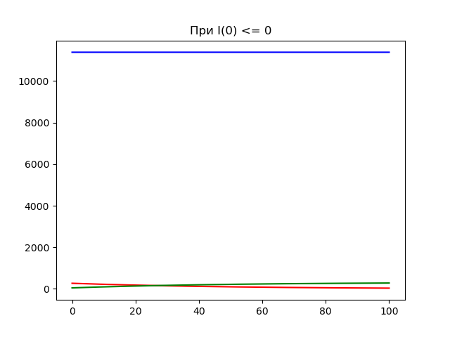

Графики численности в случае $I\left(0\right)≤I^{*}$

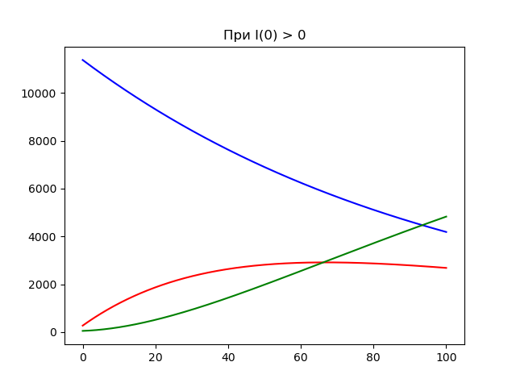

Графики численности в случае $I\left(0\right)>I^{*}$

## Код на OpenModelica

model model_1  
  
parameter Real a = 0.01;  
parameter Real b = 0.02;  
parameter Real N = 11700;  
parameter Real I0 = 270;  
parameter Real R0 = 49;  
parameter Real S0 = N - I0 - R0;  
Real S(start=S0);  
Real I(start=I0);  
Real R(start=R0);  
  
equation  
// случай, когда I(0)<=I*  
 der(S) = 0;  
 der(I) = -b*I;  
 der(R) = b*I;  
  
 annotation(experiment(StartTime = 0, StopTime = 100, Tolerance = 1e-6, Interval = 0.02));  
  
end model_1;

model model_2  
  
parameter Real a = 0.01;  
parameter Real b = 0.02;  
parameter Real N = 11700;  
parameter Real I0 = 270;  
parameter Real R0 = 49;  
parameter Real S0 = N - I0 - R0;  
Real S(start=S0);  
Real I(start=I0);  
Real R(start=R0);  
  
equation   
 // случай, когда I(0)> I*  
 der(S) = -a*S;  
 der(I) = a*S - b*I;  
 der(R) = b*I;  
  
 annotation(experiment(StartTime = 0, StopTime = 100, Tolerance = 1e-6, Interval = 0.02));  
  
end model_2;

## Результаты работы

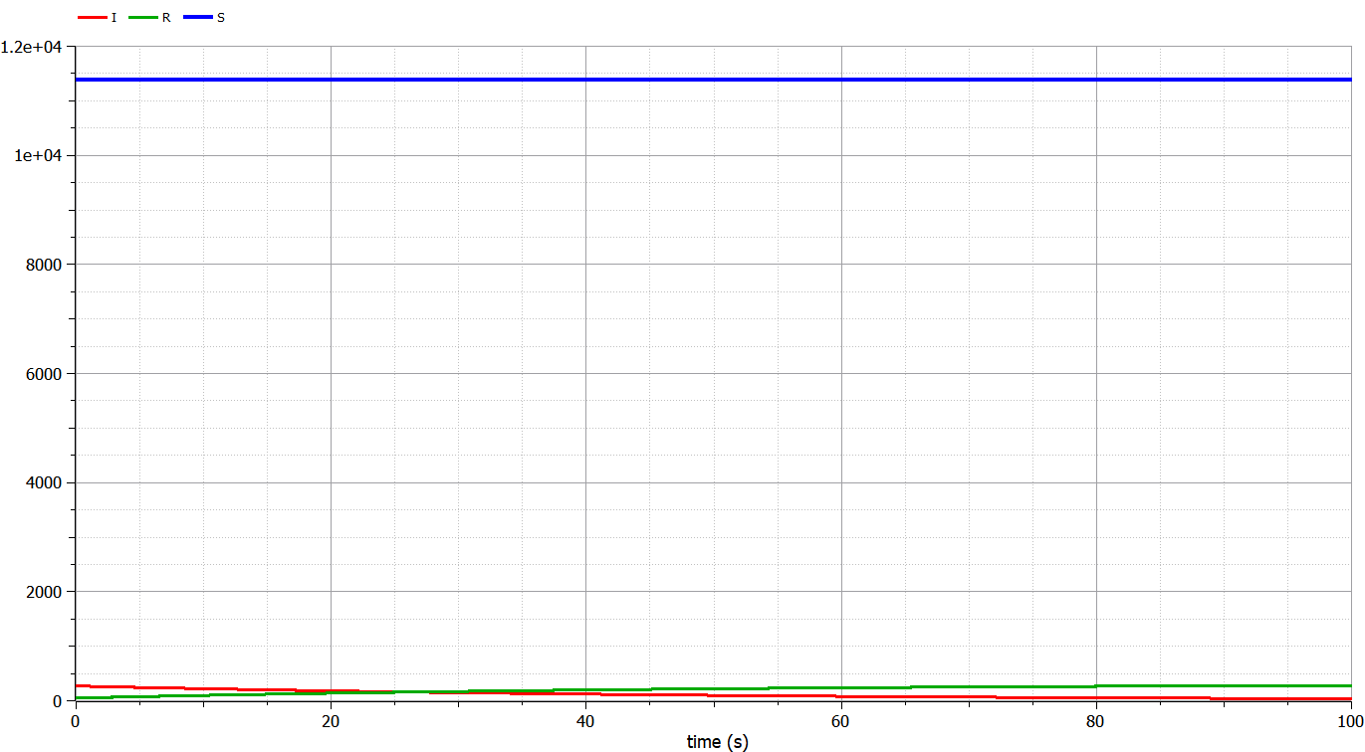

Модель численности в случае $I\left(0\right)≤I^{*}$

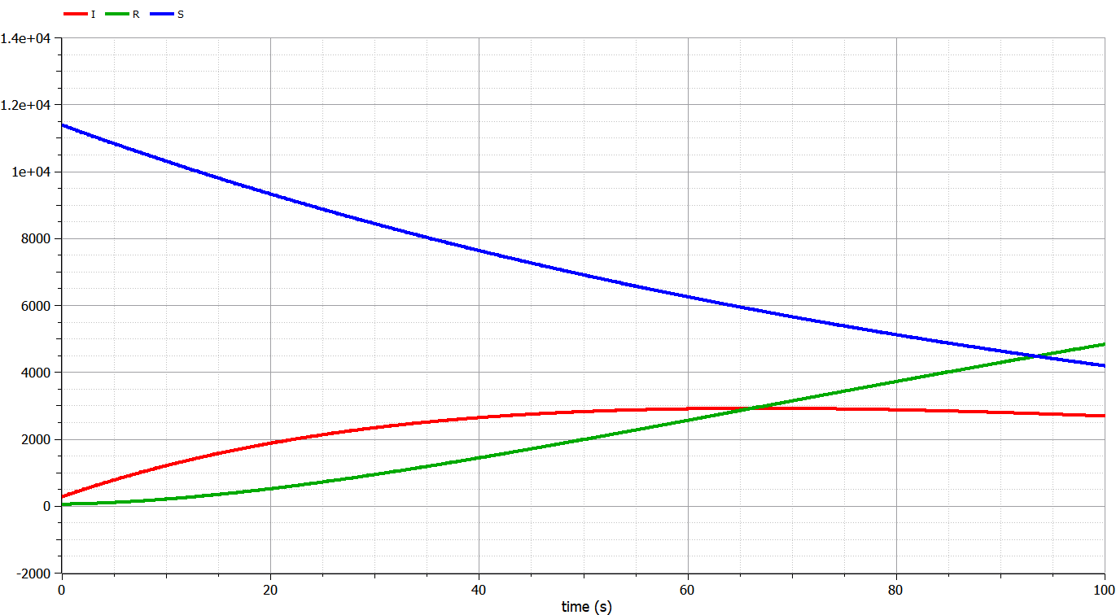

Модель численности в случае $I\left(0\right)>I^{*}$

# Выводы

В ходе выполнения лабораторной работы была изучена простейшая модель эпидемии и построены графики на основе условий задачи и начальных данных, которые были описаны в варианте лабораторной работы.

# Список литературы

1. [Конструирование эпидемиологических моделей](https://habr.com/ru/post/551682/)
2. [Непрерывные математические моделитема: «Модель эпидемии»](https://studfile.net/preview/1512863/)
3. [МОДЕЛЬ ЭПИДЕМИИ SIR С УЧЕТОМ ПРОСТРАНСТВЕННОЙНЕОДНОРОДНОСТИ РАСПОЛОЖЕНИЯ ИНДИВИДОВ](http://ptsj.ru/articles/490/490.pdf)